Администрация городского округа
с внутригородским делением «город Махачкала»
Муниципальное бюджетное общеобразовательное учреждение
«Средняя общеобразовательная школа №53»
_______________________________________________________________
367025, Махачкала пос. Турали

Информация о проведенных мероприятиях,
в рамках Дня солидарности в борьбе с терроризмом
в МБОУ СОШ№53
4 сентября 2017 года в МБОУ СОШ№53 прошёл День солидарности в борьбе с терроризмом. Была проведена общешкольная линейка «День памяти и скорби». На линейке выступили зам. директора по ВР. Алавдинова А.А. и руководитель ОБЖ Азизов Г.Б., которые в своем выступлении отметили, что терроризм можно победить только общими усилиями. И главное оружие в этой борьбе – единство народа, и только сплотившись мы можем победить это зло . Также призвали любить свою Родину, уважать ее традиции.
Память всех погибших в террористических актах почтили минутой молчания. В завершение мероприятия все объединились в круг, символизирующий единение и безопасность человечества.
В этот день для учащихся школы были проведены классные часы и «День
памяти и скорби». Никто из присутствующих не остался равнодушным к той страшной беде, в глазах у многих стояли слёзы. Учащиеся и педагоги почтили память погибших Минутой молчания.
На тематических классных часах ребята познакомились с причиной возникновения терроризма и способами его предотвращения. С учащимися начальных классов были проведены беседы о бдительности и правилах поведения при возникновении чрезвычайных ситуаций.
Проведённые мероприятия, особенно подчеркнули мысль о том, что весь мир должен объединиться в борьбе с жестокостью и терроризмом. Ведь чужой беды не бывает, горе не имеет национальных и религиозных различий.
Сегодня мы едины в своем намерении всеми силами противостоять терроризму, как национальному, так и международному, не допустить разрастания этого преступного безумия. В наших собственных силах обезопасить себя и окружающих!
В рамках проведения мероприятий, посвященных Дню солидарности в борьбе с терроризмом 4 сентября была проведена библиотечная акция
в библиотеке прошла выставка детских рисунков «Дети против террора» (5-11 классы), «Я рисую мир!» (1-4 классы). В рисунках дети отразили свое
отношение к мирной спокойной обстановке во всем мире, тем самым показав отрицательное отношение к терроризму и его угрозе, свое счастливое будущее, дружную и крепкую семью, свои любимые занятия, красоты родной природы и любовь к своей стране.
Была организована и проведена акция вожатой школы Алиевой М.Р. «Все против террора» с расклеиванием листовок в районе школы и близлежащей территории.
Открытые классные часы провели Багазиева Заира Юсуповна, в 6 классе «Мы помним Беслан…» и Муратханова П. А. в 4б классе «Дети против террора!»
Заира Юсуповна напомнила детям о том, что такой день отмечается по всей России 3 сентября каждый год. Также она привела несколько фактов об истории этой памятной даты: сказала, что 3 сентября также является днём воинской славы России уже с 21 июля 2005 года.
Все запланированные мероприятия в рамках Дня солидарности в борьбе с терроризмом были проведены.

Зам.директора по ВР Алавдинова А.А.

Администрация городского округа
с внутригородским делением «город Махачкала»
Муниципальное бюджетное общеобразовательное учреждение
«Средняя общеобразовательная школа №53»
_______________________________________________________________
367025, Махачкала пос. Турали

План мероприятий
ко Дню солидарности в борьбе с терроризмом
в МБОУ СОШ№53

№ | Наименование мероприятий | Класс | Сроки | Ответственные
1. | Общешкольная линейка «День памяти и скорби» | 1-11 | 4.09.2017 | Зам.дир. по ВР  Алавдинова А.А.  Рук.ОБЖ Азизов Г.Б.
2. | Тематические классные часы посвященные 14-й годовщине памяти жертв Беслана | 1-11 | 4.09.  В1 и 2 смены | Классные руководители.
3. | Беседы о бдительности и правилах поведения при возникновении чрезвычайных ситуаций с приглашением представителей правоохранительных органов. | 1-4 | 4.09.2017 | Директор  Зам.директора по ВР
4. | Открытые классные часы:  «Мы помним Беслан…»  «Дети против террора!» | 6 класс  4б класс | 4.09.2017 | Багазиева З.Ю.  Муратханова П.А.
5. | Библиотечная акция:  выставка наглядного материала и детских рисунков «Дети против террора» «Я рисую мир!» | 5-9кл.  1-4 кл. | 4.09.2017 | Библиотекарь  Ибрагимова Н.Г.  Учитель ИЗО  Алиева М.Р.
6. | Выпуск стенгазет «Беслан – наша боль…»,  «Скажем НЕТ терроризму!» | 9-11 | 4.09.2017 | Кл. руководители,  Рук.кружка по ИЗО

Зам директора п ВР Алавдинова А.А.
Справка о проведенных мероприятиях, посвященных
Дню солидарности в МБОУ «СОШ № 53.

Акция «Все против террора»

В России ежегодно 3 сентября отмечается особая дата - День солидарности в борьбе с терроризмом. Вспоминают россияне 3 сентября жертв Беслана и других терактов, происходивших в столице, а также в Чечне, Дагестане, и других регионах нашей страны. В этот день традиционно проходят панихиды, возлагаются цветы к мемориалам погибших, проводится всероссийская минута молчания.
В нашей школе к этой дате был приурочен ряд мероприятий, посвященных проблемам борьбы против терроризма и экстремизма:
- Акция «Все против террора» - расклеивание листовок в районе школы и близлежащей территории.
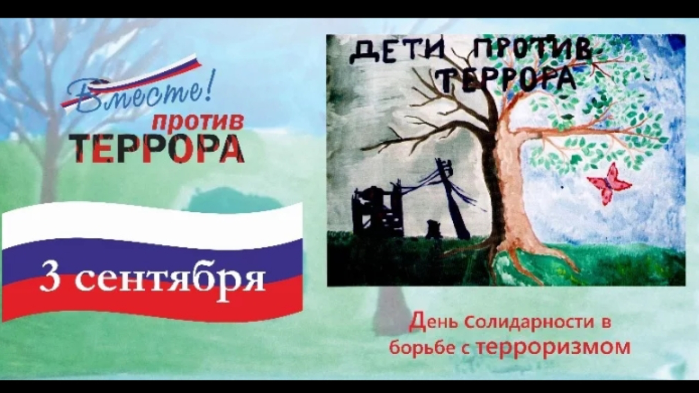
2. Демонстрация видеоролика «3сентября-День памяти детей Беслана»
3. Часы общения на тему:
1. «Жизнь без терроризма» - 1 смена
2.«Терроризм-угроза жизни» -2 я смена
Охват : 36 учащихся.
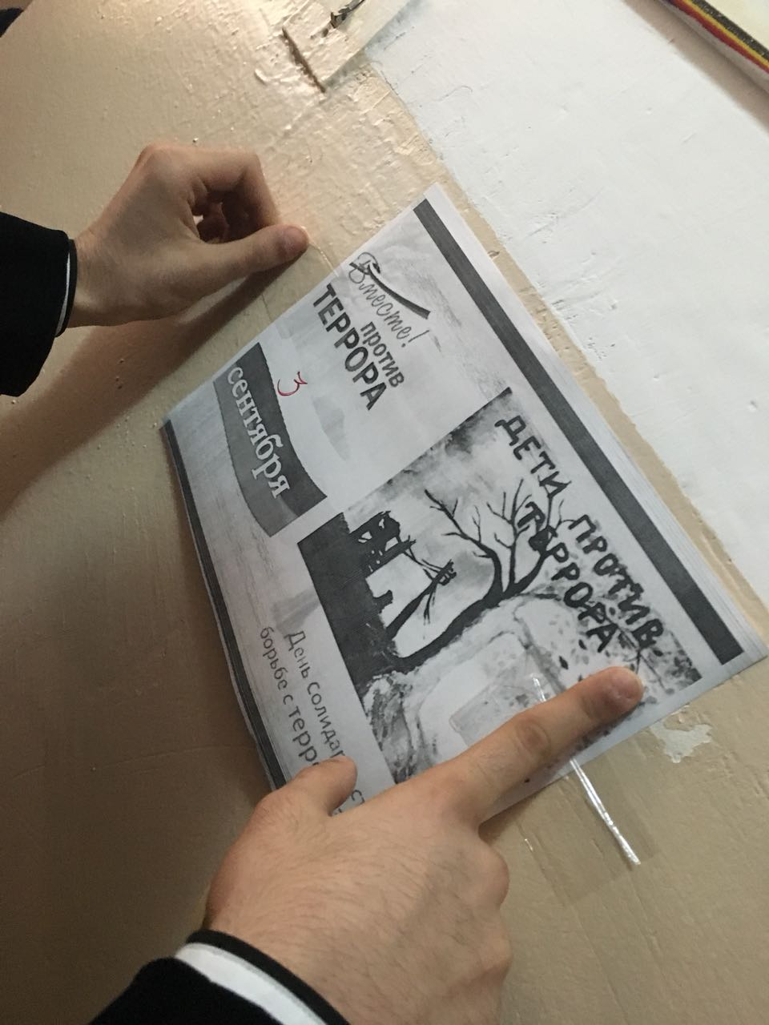

Главной целью проведения данных мероприятий является
- привлечение внимания к проблемам современного мира и главной угрозе человечества – терроризму.
- содействие формированию у обучающихся толерантности, общероссийской гражданской идентичности, патриотизма, уважения к Отечеству, нетерпимости к проявлениям экстремисткой идеологии,
гражданской позиции.
Детям было рассказано о том, что терроризм стал глобальной проблемой человечества, его проявления влекут массовые человеческие жертвы и разрушение материальных и духовных ценностей, не поддающихся порой воссозданию, он наносит не только физические, но и психологические травмы, от которых люди страдают много лет.
Просмотр видеоролика «3сентября-День памяти детей Беслана»

Вожатая Алиева М.Р.

